# Руководство

После запуска приложения открывается форма авторизации (Рисунок 1).

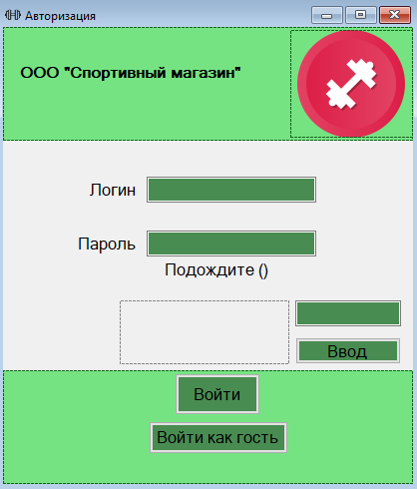

Рисунок 1 Форма авторизации

Для входа нужно заполнить поля «Логин» и «Пароль» и нажать кнопку «Войти».

Для входа с целью просмотра каталога нужно нажать кнопку «Войти как гость».

Если данные введены не верно – появится сообщение-предупреждение и ввод данных будет заблокирован до конца таймера.

После успешного входа в роли клиента откроется форма просмотра каталога товаров (Рисунок 2).

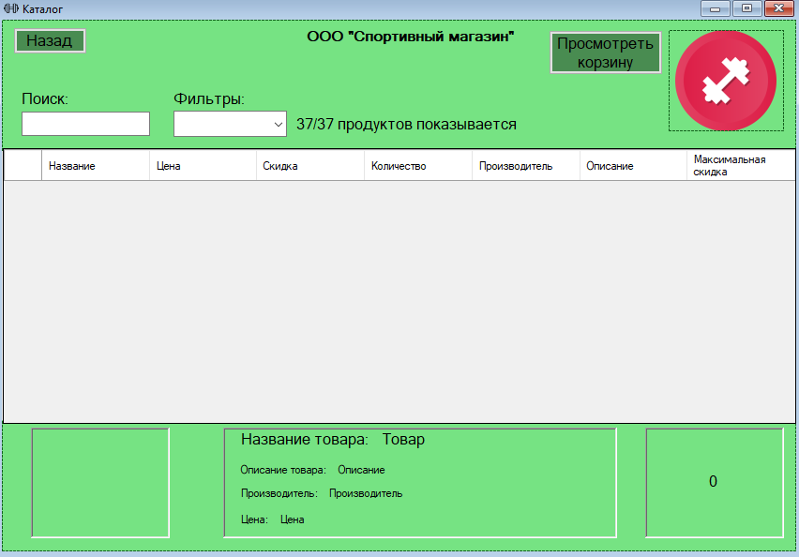

Рисунок 2 Форма просмотра товаров

Для возврата к форме авторизации нужно нажать кнопку «Назад».

Для фильтрации товаров нужно в поле «Поиск» ввести название нужного товара, либо выбрать скидку в поле «Фильтры».

Для просмотра подробной информации о товаре нужно нажать на него в каталоге товаров. Информация появится внизу формы.

Для добавления товара нужно дважды нажать на товар левой кнопкой мыши в каталоге товаров. Чтобы перейти к корзине с выбранными товарами нужно нажать кнопку «Перейти к корзине». После перехода откроется форма корзины (Рисунок 4).

Для выбора пункта выдачи нужно нажать на поле «Выбрать пункта выдачи». Для оформления заказа нужно нажать кнопку «Заказать».

Чтобы вернуться на форму каталога нужно нажать кнопку «Назад».

После успешного входа в роли администратора откроется форма добавления нового товара (Рисунок 3).

Для успешного добавления нового товара нужно заполнить все поля, выбрать категорию товара и нажать кнопку «Добавить».

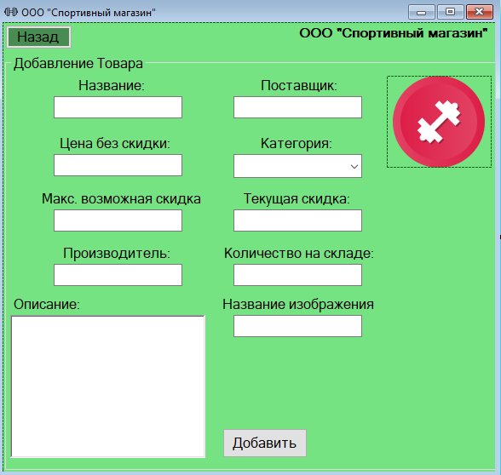

Рисунок 3 Форма администратора

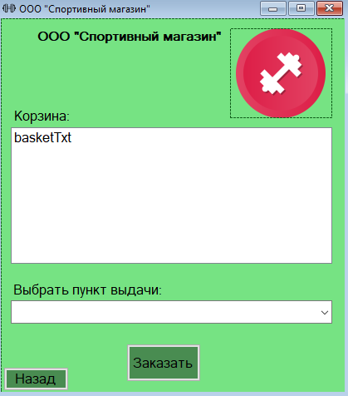

Рисунок 4 Форма корзины